Краевое государственное автономное образовательное учреждение «Ачинский колледж транспорта и сельского хозяйства»
(Малиновский филиал)

Проект
Подари улыбку!!!

Отчёт о реализации проекта «Подари улыбку».

Цель проекта: организовать мероприятия для детей Центра помощи семье и детям «Ачинский», для воспитанников Ачинского детского дома, Малиновского детского сада.

Задачи:
- обучить волонтеров методам и приёмам работы с детьми;
- организовать и провести для ребят развлекательные, спортивные мероприятия, мастер-класс;
- совершенствовать навыки самостоятельной работы и коллективного творчества;
- работать над профилактикой здорового образа жизни.
Социальный проект «Подари улыбку!» осуществлял свою работу с февраля 2019 г. по апрель 2019 г. В следующем учебном году мы продолжим взаимодействие с Центром помощи семье и детям «Ачинский», с Детским домом г. Ачинска, с Малиновским детским садом. Планируем проводить мероприятия для воспитанников реабилитационного центра «Синеглазка».
Главная идея проекта – добровольческая, благотворительная деятельность обучающихся, направленная на помощь детям, оказавшимся в трудной жизненной ситуации и нуждающимся в специальной поддержке и заботе.
Проект учит студентов не проходить мимо тех, кому трудно, делиться своим теплом с теми, кому его не хватает. Добро, гуманизм, милосердие, смысл жизни – это ценности, о которых можно говорить бесконечно. Есть люди, которые говорят, а есть люди, которые делают! Кто поможет сделать их чуточку счастливее и увидеть больше улыбок на лицах, если не МЫ?!
Поэтому волонтёры объединения «Надежда» Малиновского филиала АКТСХ решили устраивать небольшие чудные мгновения и организовать праздники, мероприятия, мастер – классы, соревнования для детей в тяжёлой жизненной ситуации. Очень важно для такой категории детей и личное общение, ласка, нежность и забота. И мы всегда готовы прийти к ним на помощь, помочь им, протянуть руку помощи, творить вместе.
Целевая группа:
Дети, находящиеся в трудной жизненной ситуации, а именно:
– воспитанники Центра помощи семье и детям «Ачинский»;
– воспитанники детского дома г. Ачинска;
– дети из малообеспеченных семей п. Малиновка Ачинского района.
Предполагаемые результаты:
– Организация праздников, мероприятий, развлечений, мастер-классов для детей, оказавшихся в трудной жизненной ситуации;
– Повышение социальной значимости волонтёрской деятельности;
– Рост числа сторонников волонтёрского движения;
– Содействие гражданской ответственности всех участников проекта.
Реализация проекта осуществлялась по этапам:
1-ый этап – подготовительный:
– определение цели, задач и идеи проекта, его разработка и оформление (февраль 2019 года);
2-ой этап – основной:
– проведение запланированных мероприятий (февраль 2019 года - апрель 2019 года)
3-ий этап – итоговый:
– анализ выполнения целей, задач, основных мероприятий (апрель-май 2019 года).
В ходе проекта волонтёры Малиновского филиала Ачинского колледжа транспорта и сельского хозяйства в рамках краевого маршрута «Енисейский экспресс» совместно с волонтёрами МБУ «ММЦ Сибирь» посетили Ачинский детский дом №1 и провели мероприятие «Подарок детскому дому». Волонтёры побеседовали о предстоящей универсиаде в г. Красноярске, поговорили о символах универсиады, видах спорта и предложили детям украсить кружки на эту тематику. Мероприятие прошло в тёплой дружественной обстановке. Кружки получились яркие, красивые, запоминающиеся. Воспитанники детского дома были очень рады такому подарку.
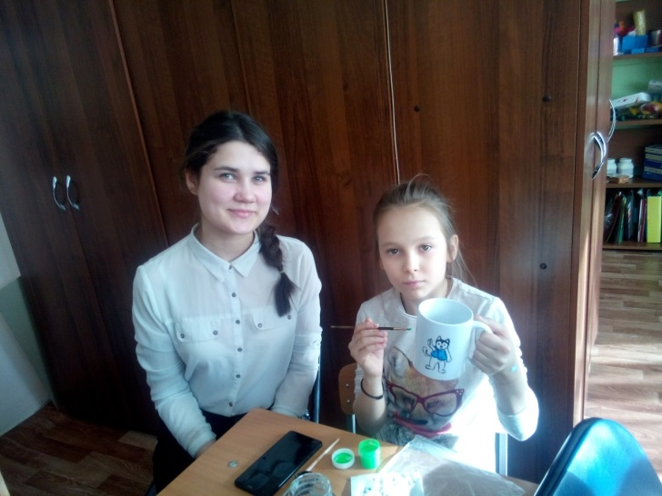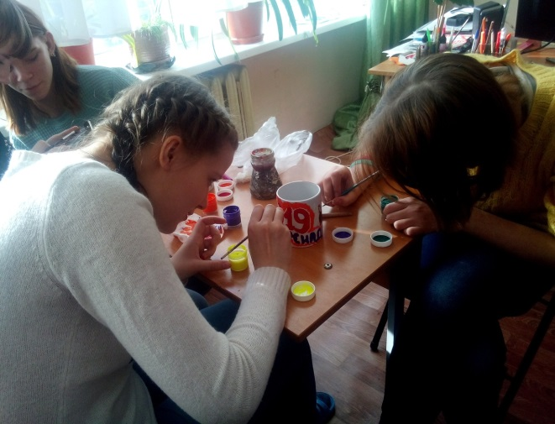
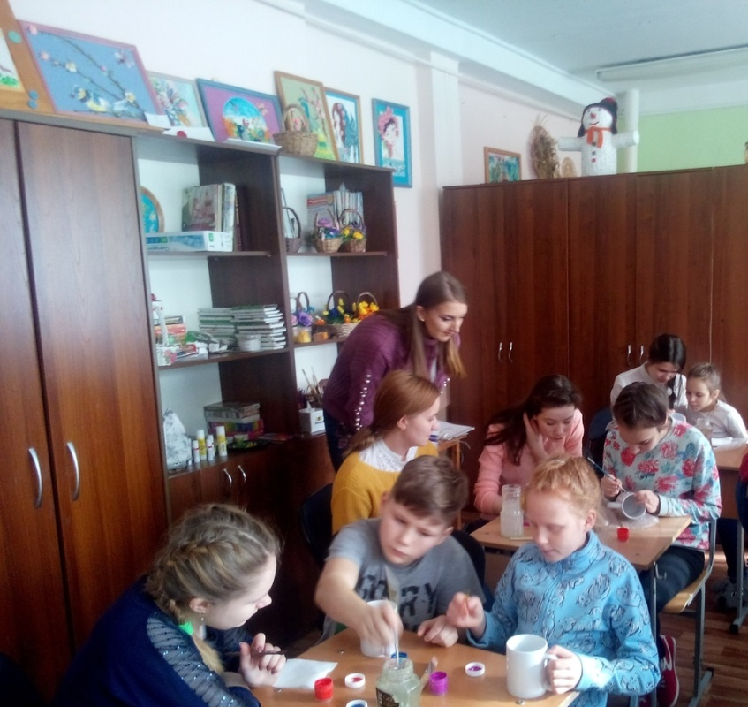

Следующее мероприятие волонтёры организовали для воспитанников центра помощи семье и детям «Ачинский». Это музыкально-развлекательное мероприятие «Угадай мелодию». Дети с удовольствием отгадывали мелодии из мультфильмов, по описанию узнавали любимых героев, пели песни. За каждый правильный ответ ребята зарабатывали себе баллы. По итогам игры выявились победители. Мероприятие прошло в дружной и весёлой обстановке. Всем участникам были вручены сладкие призы.
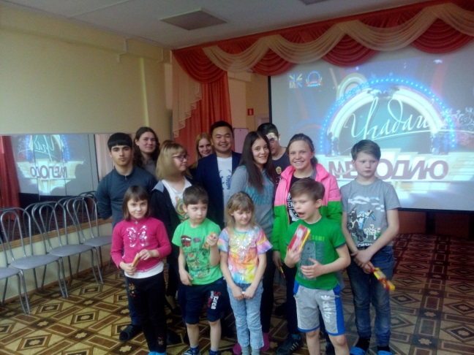
С целью профилактики здорового образа жизни для ребят было организовано спортивное мероприятие «Мы за здоровый образ жизни». Ребята разгадывали ребусы, загадки, участвовали в соревнованиях, конкурсах. Старшие ребята старались помочь младшим и даже в некоторых моментах уступали, отдавая победу малышам. Ребята показали знания о правилах здорового образа жизни, о различных видах спорта. Волонтёры совместно с ребятами подготовили красочные памятки о правилах здорового образа жизни. А в итоге ребята пообещали стараться придерживаться здорового образа жизни.
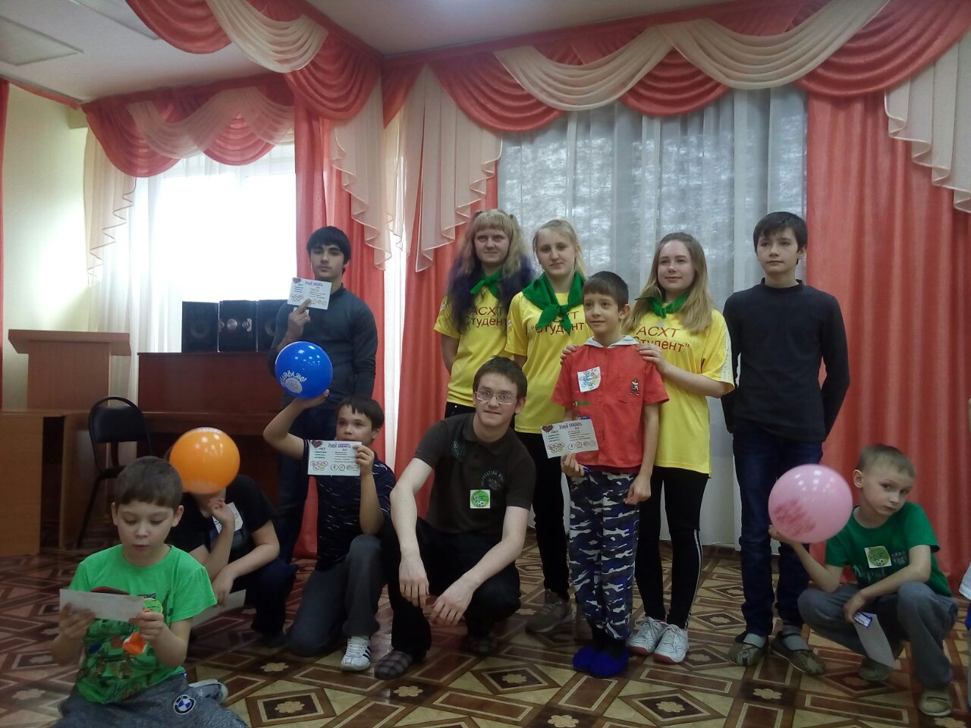

Следующее мероприятие было также направлено на профилактику здорового образа жизни для воспитанников Малиновского детского сада. Театрализованное спортивное мероприятие «Весна в гостях у малышей» прошло ярко, интересно. В гостях у малышей побывала Весна и Солнышко. Ребята попали в сказочную страну и, проходя через спортивные и интеллектуальные испытания, выручили Весну и Солнышко из заточения.
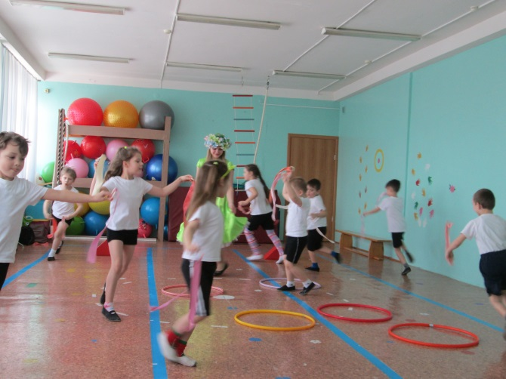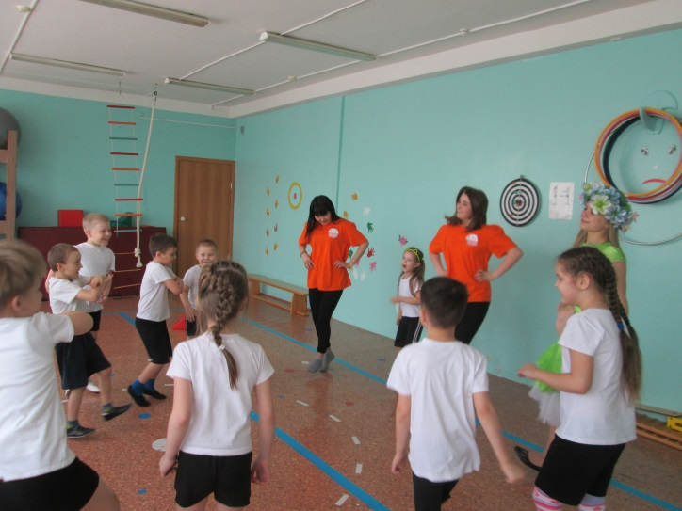

Работа над проектом показала, что студентам интересно заниматься волонтёрской деятельностью, общаться с детьми, устраивать для них праздники, развлечения. Таким образом, проект дал возможность студентам проявить творческие, организаторские способности. А самое главное они старались быть примером для ребят, с которыми работали. Со многими ребятами студенты поддерживают связь до сих пор и общаются с ними посредством сети Интернет.

